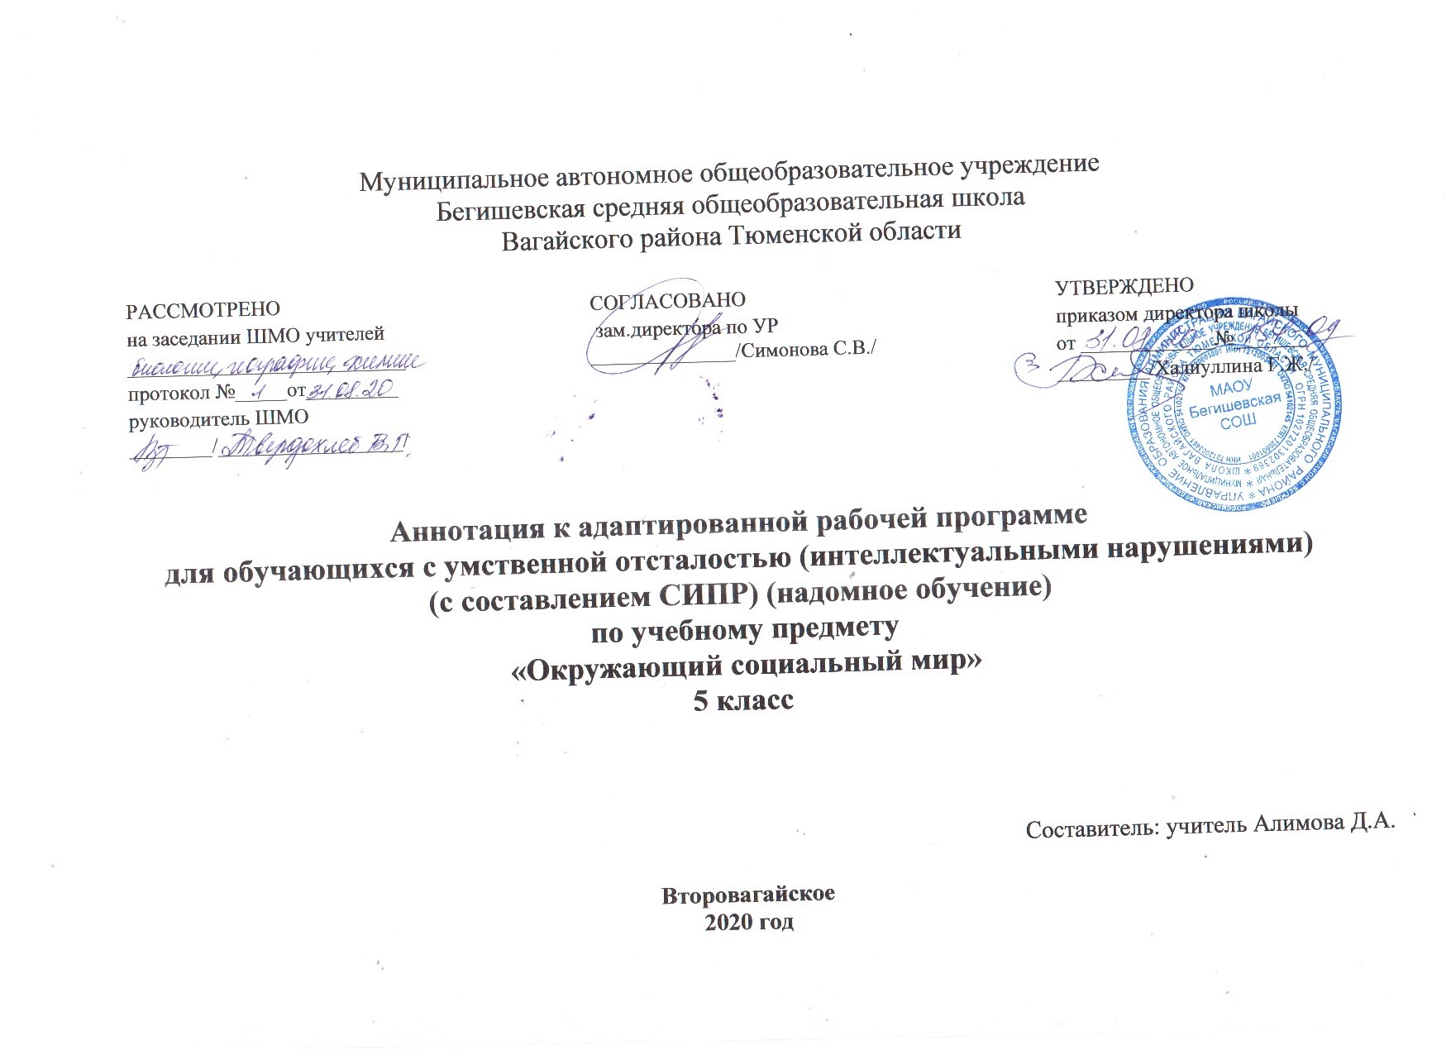

1.Нормативная база и УМК.
Нормативная база составления рабочей программы по предмету «Окружающий социальный мир»5 класс:
- Закон Российской Федерации «Об образовании в Российской Федерации» от 29.12.2012 №273 – ФЗ
- Федеральный государственный образовательный стандарт образования обучающихся с ограниченными возможностями здоровья (приказ Министерства образования и науки Российской Федерации от 19.12. 2014 № 1598)
- Федеральный государственный образовательный стандарт образования обучающихся с умственной отсталостью (интеллектуальными нарушениями) (приказ Министерства образования и науки Российской Федерации от 19.12. 2014 № 1599)
- Примерная адаптированная общеобразовательная программа образования учащихся с умственной отсталостью (интеллектуальными нарушениями), тяжёлыми и множественными нарушениями развития, разработана в соответствии с требованиями федеральной государственной общеобразовательной системы (далее ФГОС) 2 вариант.
- Адаптированная основная образовательная программа муниципального автономного общеобразовательного учреждения Бегишевская средняя общеобразовательная школа Вагайского района Тюменской области;
- Учебный план для реализации адаптированных образовательных программ в условиях общеобразовательных классов муниципального автономного общеобразовательного учреждения Бегишевская средняя общеобразовательная школа Вагайского района Тюменской области
Рабочая программа ориентирована на использование учебник: «Обществознание» 6 класс под ред. Л.Н. Боголюбова, Л.Ф. Ивановой. Москва, Просвещение, 2015.

2.Количество часов, отводимое на изучение предмета «Окружающий социальный мир» в 5 классе
На изучение курса «Окружающий социальный мир» в 5 классе отводится 1 час в неделю. Программа рассчитана на 34 часа (34 учебные недели).

3. Цель и задачи изучения предмета.
Цель учебного предмета «Окружающий социальный мир» заключается в формирование представлений о человеке, его социальном окружении, ориентации в социальной среде и общепринятых правилах поведения.
Изучение предмета призвано решать следующие задачи:
- расширение кругозора обучающихся в процессе ознакомления с различными сторонами повседневной жизни;
- формирование и развитие навыков самообслуживания и трудовых навыков, связанных с ведением домашнего хозяйства;
- ознакомление с основами экономики ведения домашнего хозяйства и формирование необходимых умений;
- практическое ознакомление с деятельностью различных учреждений социальной направленности; формирование умений пользоваться услугами учреждений и предприятий социальной направленности;
- усвоение морально-этических норм поведения, выработка навыков общения (в том числе с использованием деловых бумаг);
- развитие навыков здорового образа жизни; положительных качеств и свойств личности.
4. Периодичность и формы текущего контроля и промежуточной аттестации.
Методы контроля результатов обучения
Устные: опрос (индивидуальный, фронтальный, выборочный, перекрестный), беседа и др.
Практические: создание материального продукта, выполненного по образцу, алгоритму рисунок, демонстрация действий и операций.
Поощрение: словесное (похвала, признание, благодарность, порицание), наглядное (жетон, условный знак или символ), формальная оценка (баллы); создание ситуации успеха, создание атмосферы эмоционального комфорта и др.

